Казанская коллегия по жалобам на прессу
Общественная коллегия по жалобам на прессу

САМОРЕГУЛИРОВАНИЕ
КАК САМОЗАЩИТА ПРОФЕССИИ

Двухдневный семинар-практикум в режиме открытой взаимной консультации
для руководителей СМИ и журналистов

Казань – 2016

Казанская коллегия по жалобам на прессу была образована в ноябре 2015 года. В ее состав вошли представители медиасообщества и медиааудитории авторитетные журналисты, руководители СМИ, юристы, вузовские преподаватели, духовные и общественные деятели, бизнесмены.
Как независимая структура гражданского общества, осуществляющая саморегулирование и сорегулирование в сфере массовой информации, Казанская коллегия видит свою функцию в медиации информационных споров.
Жалобы, рассмотрение которых находится в компетенции Казанской коллегии, могут быть поданы на качество медиатекстов и работу профессиональных медиаспециалистов от аудитории СМИ, пользователей сети интернет. Привлекая к работе эксперта, Коллегия рассматривает справедливость заявленных в жалобе претензий. Решения коллегии опираются на моральные нормы и принципы профессиональной этики журналиста.
Руководство Казанской коллегии:
Председатель палаты медиа-аудитории:Ратникова Римма Атласовна.
Заместители:Толчинский Леонид Григорьевич, Ситдикова Роза Иосифовна.
Председатель палаты медиа-сообщества:Шайхитдинова Светлана Каимовна.
Заместители: Закиров Ильдар Мухаметдинович, Сиразетдинов Руслан Саматович.
Ответственный секретарь: Ильина Этери Хайдаровна.
Редактор сайта: Киркина Нина Николаевна.

Партнеры:
Общественная коллегия по жалобам на прессу (Москва)
Союз журналистов Республики Татарстан.
Общественная палата Республики Татарстан.
Высшая школа журналистики Казанского (Приволжского) федерального университета.

САМОРЕГУЛИРОВАНИЕ КАК САМОЗАЩИТА ПРОФЕССИИ

Двухдневный семинар-практикум в режиме открытой взаимной консультации
для руководителей СМИ и журналистов

Первый день. 31 октября, понедельник

9.30 – 10.00.Введение
1. Общественная коллегия по жалобам на прессу: итоги очередного года.

Юрий Казаков, руководитель проекта «Общественная коллегия по жалобам на прессу как ресурсный центр защиты информационных прав граждан», заместитель председателя Палаты медиааудитории Общественной коллегии по жалобам на прессу.

2. Казанская коллегия по жалобам на прессу: путь к первому решению.

Римма Ратникова, Светлана Шайхитдинова, сопредседатели Казанской коллегии по жалобам на прессу

ТЕМА 1. «ЯЗЫК ВРАЖДЫ» КАК ПРОФЕССИОНАЛЬНЫЙ СБОЙ И УГРОЗА ГРАЖДАНСКОМУ ОБЩЕСТВУ

10.00 – 11.00. Практикум 1.Опыт Казанской коллегии по жалобам на прессу
Религиозные чувства в интернете: процесс и итог разрешения информационного спора.
Римма Ратникова, Светлана Шайхитдинова

11.00 – 11.30 – кофе-брейк
11.30 – 13.00.Базовые знания и представления.Консультация медиаюриста
Недопустимость «языка вражды» и основные международные стандарты свободы слова: что это с практической точки зрения? (Практика Европейского суда, границы юридического и этического).

Галина Арапова, руководитель Центра защиты прав СМИ, член Палаты медиасообщества Общественной коллегии по жалобам на прессу. (Лауреат многих премий, в том числе – премии Союза журналистов России и премии Московской Хельсинкской группы.)

13.00 – 13.40 – расширенный кофе-брейк
13.40 – 14.40. Базовые знания и представления. Консультация медиаюриста
Правовые риски редакций СМИ и журналистов при освещении межэтнических и межконфессиональных отношений. (Проблемы применения антиэкстремистского законодательства, ст.4 Закона о СМИ.)
Галина Арапова
14.40 – 15.00 – перерыв
15.00 – 16.00. Консультация медиаюриста.
Есть вопросы? Попробуем найти ответы вместе.
Галина Арапова
16.00 – 16.30 – кофе-брейк
16.30 - 18.00. Практикум 2. ОпытОбщественной коллегии по жалобам на прессу
Свобода слова, репутация общественной организации – и картина мира в головах журналистов и граждан. Пропаганда как носитель «языка вражды». (О жалобе «Мемориала» на РЕН ТВ).
Юрий Казаков

Второй день, 1 ноября, вторник

ТЕМА 2. ПЕРВЫЙ ОПЫТ КАК НОВОЕ ЗНАНИЕ

10.00 – 11.00. Практикум 3. Прецедент межколлегиальной передачи жалобы
Заседание Казанской коллегии по жалобам на прессу. Жалоба ДилярыНурметовой: есть ли возможность урегулировать спор?
Римма Ратникова, Светлана Шайхитдинова, сопредседатели Казанской коллегии;
Юрий Казаков, заместитель председателя Палаты медиааудитории Общественной коллегии по жалобам на прессу
11.00. – 11.30 – кофе брейк
11.30 – 13.00.Практикум 4. Что считать «малозначимой жалобой»?
Три бытовых «случая из жизни» Коллегии и вопрос заявителя, остающийся открытым.
Юрий Казаков
13.00 – 14.00. – расширенный кофе-брейк
14.00 – 15.30.Плюсквамперфектум, перфектум… футурум?
Активизация запроса на мнение эксперта. Новое в практике Коллегии и в Сети организаций медийного саморегулирования (СОМС)
Юрий Казаков
15.30 – 15.45 - перерыв
15.45 – 16.30.Практикум 5. Тест «Медузы»
О практической подготовленности членов органов саморегулирования в России к выполнению добровольных самообязательств
Юрий Казаков, Светлана Шайхитдинова

16.30 – 17.00. «Не точка». Завершение семинара-практикума
Что имеем и что востребуемо? О координации деятельности Общественной коллегии и Казанской коллегии по жалобам на прессу. Сбор идей, предложений, предостережений, вопросов.
Римма Ратникова, Светлана Шайхитдинова,
участники семинара.

ЭТИКА ОСВЕЩЕНИЯ ТЕМЫ РЕЛИГИИ В СМИ
Тезисы к обсуждению

- Тема религии не может быть приравнена к другим темам в СМИ в силу ее тесной соотнесенности с духовной жизнью человека и общества. Журналистам необходимо учитывать такой сегмент аудитории, как верующие. Игнорирование их религиозных чувств сопряжено с риском общественной напряженности. В настоящее время это особенно актуально для темы ислама.

- Тема религии, будучи оторвана от теологической традиции, вовлекается в «коммуникативные гибриды», становится открытой для идеологического включения посторонних смыслов. Крайним проявлением идеологизациимедиатекстов о религии становится «язык вражды». В текстах о псевдоисламе он проявляет себя видеология человеконенавистничества.

- Использование в освещении темы религии таких опасных коммуникативных стратегий, как провокация, стеб, троллинг, представляет собой дискриминацию верующих и может быть использовано в борьбе политических интересов. Противостояние этому возможно в рамках двух нормативных теорий прессы - национального развития и социальной ответственности.

- Созидательное начало теории национального развития прессы заключается в возврате к истокам, в сохранении в современных медиатекстах типологических особенностей произведений с сакральными смыслами, в расположенности к этноконфессиональному диалогу. Положительный опыт реализован в татароязычных СМИ такой мусульманской республики, как Республика Татарстан.

- Следование концепции социальной ответственности прессы способствует формированию медиатекстов с функцией просвещения. В этом случае в освещении темы религии особую роль играет личность автора, его духовно-нравственная зрелость, способность сопереживать «Другому». Как журналист он не зависит от массовых и профессиональных стереотипов о религии и способен поднять медиатекст до уровня публицистического произведения.
Проект

РЕШЕНИЕ
Казанской коллегии по жалобам на прессу «О жалобе Регины Чибриковой на негативные комментарии по отношению к исламской религии к публикации «СМИ: в честь Курбан-байрама в Татарстане зарежут шесть верблюдов», размещенной в паблике «Зеленодольск. Онлайн» социальной сети «ВКонтакте» 05.09.2016 г.

г.Казань, 17 октября, 2016 г.

На третьем заседании Казанская коллегия по жалобам на прессу в составе председателя палаты медиа-сообщества Светланы Шайхитдиновой, членов палаты: Ильшата Аминова, Римана Гилемханова, ФирдусаГималтдинова, Зуфара Закирова, Ильдара Закирова, Нины Киркиной, Гульнары Сабировой, Инны Серовой, Руслана Сиразетдинова, МинневазыхаФатихова; председателя палаты медиа-аудитории Риммы Ратниковой, членов палаты: Ислама Ахметзянова, Лилии Бакулиной, АйгульЗалегдиновой, Этери Ильиной, Людмилы Кузьминой, КаусарииМатросовой, Розы Ситдиковой, Леонида Толчинского рассмотрела поступившую в коллегию жалобу Чибриковой Регины Николаевны на негативные комментарии по отношению к исламской религии к публикации «СМИ: в честь Курбан-байрама в Татарстане зарежут шесть верблюдов», размещенной в паблике «Зеленодольск.
Позиция заявителя.
Присутствующая на заседании коллегии Р.Н. Чибрикова пояснила, что пользователь под ником «Олеся Морозова» назвала ислам жестокой религией, мусульман – людьми, смывающими свои грехи путем убийства, что выходцы из запрещенной в России группировки ИГИЛ – «по чудному совпадению, исламской веры» (URL: https://vk.com/zelendol?w=wall-1491009_399677). По мнению заявителя, данные утверждения оскорбляют ее чувства как верующего человека, а также оскорбляют чувства других верующих.
Заявитель Регина Чибрикова отметила также, что заголовок публикации о том, что «СМИ: в честь Курбан-байрама в Татарстане зарежут шесть верблюдов» является некорректным по отношению к верующим, поскольку религиозный обряд представляет собой приношение животных в жертву, а употребление слова «зарежут» в сопровождении снимка верблюдов крупным планом провоцирует отрицательные эмоции.
Заявителем было также отмечено, что модератор паблика«Зеленодольск. Онлайн» не прореагировал на ее обращение с просьбой удалить конфликтные комментарии.
Позиция адресата жалобы.
Адресат жалобы на заседании коллегии отсутствовал. Однако заявитель проинформировала Коллегию, что ею было направлено заявление в республиканскую прокуратуру по этой теме, что Олеся Морозова вызывалась в прокуратуру в связи с этим, т.е. ник принадлежит реальному человеку.
Обстоятельства, установленные в ходе заседания Коллегии.
Публикация, под которой были размещены спорные комментарии, является перепечаткой из СМИ, однако заголовок администраторами паблика был изменен. В ходе изучения данного вопроса члены Коллегии пришли к выводу, что именно такой заголовок, поставленный на паблике в нарушение авторского права коллег из СМИ мог стать отправной точкой в информационном конфликте. Первый комментарий Олеси Морозовой гласил: «Бедные животные, занесло ведь их в исламскую религию». Комментарии других пользователей также были об этом: Г.Н. : Ужас»» А.С.: «Зачем верблюдов-то убивать?»(URL: https://vk.com/zelendol?w=wall-1491009_399677).
Вопросы процедуры.
В целях установления статуса интернет-ресурса, на котором была размещена публикация, к которой были помещены комментарии, ставшие предметом жалобы, Казанская коллегия выяснила, чтопаблик «Зеленодольск. Онлайн» принадлежит сайту «Казань-Ферст» социальной сети «ВКонтакте». Данный социальный ресурс не является официально зарегистрированным СМИ, однако активно использует контент общественно-значимого содержания, его публикации могут быть перепечатаны в СМИ, так же, как и сам ресурс использует перепечатки.
С учетом изученных обстоятельств челны коллегии проголосовали единогласно за принятие жалобы к рассмотрению.
Мнение эксперта.
Экспертом по жалобе выступила Политова Светлана Павловна, кандидат психологических наук, доцент кафедры религиоведения Казанского федерального университета.
Перед экспертом был поставлен вопрос: содержатся ли в комментарии под ником Олеся Морозова, помещенным под публикацией от 05.09.2016 «СМИ: в честь Курбан-байрама в Татарстане зарежут шесть верблюдов» (паблик «Зеленодольск.Онлайн» в социальной сети «ВКонтакте»), сведения, оскорбляющие религиозные чувства верующих мусульман?
В результате проведенного исследования эксперт пришел к следующим выводам:
«Нет, сами по себе сведения в комментарии оскорблять религиозные чувства верующих мусульман не могут, но они могут восприниматься верующими мусульманами как оскорбительные, что и имело место в рассматриваемой ситуации. .Поскольку восприниматься как оскорбительные могут любые сведения, в зависимости от отношения к ним, определить степень допустимости каких-либо действий можно и нужно путем разработки «договора» между сторонами взаимодействия, в котором необходимо «прописать» перечень допустимых/недопустимых действий, и их границы.
Когда член общества оставляет след, например, публично произносит фразу «Спартак-чемпион», он, с точки зрения этики человеческого общения, должен осознавать ту реакцию, которую эта фраза вызовет у окружающих. Способность это осознавать появляется у человека в результате воспитания и социализации.
Считаю, что в целях профилактики возникновения рассматриваемых в жалобе ситуаций социальными институтами должна проводиться работа по определению допустимого в их оценках и в обращении с объектами, с которыми у верующих связаны религиозные чувства. В этом смысле, Казанская коллегия по жалобам на прессу, может сыграть в этой работе важную воспитательную роль».
В ходе обсуждения ситуации мнения членов коллегии разделились. Было принято решение о голосовании по вопросу о том, содержатся ли в спорном комментарии сведения, оскорбляющие чувства верующих. Большинством голосов члены Казанской коллегии проголосовали за то, что факт оскорбления чувств имел место.
С учетом всего изложенного Казанская коллегия приняла следующее решение:
- Казанская коллегия полагает, что редакция интернет-ресурса «Зеленодолск-Онлайн» несет ответственность за его содержание согласно нормам медиаэтики, поскольку данный источник является популярным ресурсом, распространяющим в сети информацию по общественно значимым темам. Отсутствие регистрации СМИ не освобождает новые медиа (интернет-ресурсы) от социальной ответственности за публично сказанное слово и за видеоинформацию.
- Казанская коллегия рассматривает комментарии пользователей к публикациям на общественно значимые темы как часть гипертекста (публикация+комментарии), ответственность за который вместе с авторами и пользователями несут администраторы и модераторы сетевого ресурса. Казанская коллегия не поддержала мнение эксперта о субъективности впечатления об оскорблении чувств верующих в комментариях и считает большинством голосов, что факт невольного оскорбления со стороны пользователя может быть констатирован. Вместе с тем установлено, что данное оскорбление не является злонамеренным, происходит, скорее, от неведения пользователя и спровоцировано некорректным заголовком публикации.
- Казанская коллегия считает провокационным, конфликтным заголовок «СМИ: в честь Курбан-байрама в Татарстане зарежут шесть верблюдов». Поставив его без согласия коллег из СМИ, из которого была сделана перепечатка, администраторы паблика «Зеленодолск. Онлайн» нарушили такие нормы медиаэтики, как 1) уважительные отношения с коллегами, 2) уважительное отношение к такой аудитории, как верующие.
4.. Казанская коллегия пришла к выводу, что отказ администрации сетевого ресурса убрать конфликтные комментарии по теме, связанной с межконфессиональным миром, должен также рассматриваться как нарушение такого принципа медиаэтики, как недопустимость дискриминации по конфессиональному признаку.
5. Казанская коллегия рекомендует СМИ при освещении темы религии учитывать ее особый статус в повестке дня, связанный с тем, что верующие как сегмент аудитории данного тематического направления не могут быть в полной мере приравнены к массовой аудитории. Социально ответственная журналистика исходит из уважительного отношения к чувствам верующих любых конфессий.
6. Коллегия просит:
- распространить информацию о данном решении через сайт Союза журналистов Республики Татарстан;
- обсудить решение на занятиях Высшей школы журналистики КФУ.

Форма обращения в Казанскую коллегию по жалобам на прессу
Фамилия, Имя, Отчество
Email
Телефон для связи
Название организации (если Вы представитель)
Адрес
Название газеты, журнала, иного СМИ
Дата публикации материала
Заголовок, название материала
Фамилия автора оспариваемого материала
Адрес материала в Интернете
Изложите, пожалуйста, суть Вашей жалобы

Док.1
РУБЕЖ ВЕКОВ. «ЯЗЫК ВРАЖДЫ» И ОТНОШЕНИЕ К НЕМУ «АРТИКЛЯ XIX»
Отношение к «ЯВ» самого Артикля XIX, обеспокоенного угрозой возможного использования правительствами законов «для дискриминации этнических, религиозных и национальных меньшинств», а также тем, что законы эти могут быть использованы для ограничения «одной из важнейших свобод – свободы слова», выражено в следующих словах:
«Существует большое число разнообразных гарантий демократии, и каждая ценна по-своему. Одной из них является свободный обмен мнениями и идеями. Всеми силами мы должны стремиться сохранить и демократическую дискуссию, и каналы ее постоянного использования. К сожалению, временами демократическая дискуссия, включающая пропаганду ненависти (в форме оскорбления или обвинительных расистских нападений) обязательно допускает унижение идей и верований, дорогих остальным людям. Наш центр заботится о том, чтобы такие нападения всегда встречали достойный, аргументированный отпор в виде дискуссии. Подавление подобных выпадов не будет решением проблемы, а скорее даже загонит ее вглубь общества и даст повод для актов насилия. Хотя это и весьма сложно, но мы все же отстаиваем мнение, что речь никогда не должна восприниматься только по ее содержанию. Любые ограничения выражения должны быть направлены только против его «заряда», как, например, выражения, прямо призывающие к незаконным действиям». (…)
Основательное подкрепление этой позиции Артикля XIX - в опубликованном в этом же сборнике предварительном докладе, подготовленном для подкомиссии ООН по предотвращению дискриминации и защите меньшинств.
Приведем две выдержки из этого документа, напоминающие об угрозе обществу, которая может таиться в ограничениях свободы слова.
«Понятие нравственности должно прежде всего пониматься в соответствии с антирасистским законодательством; но оно несет в себе зародыш риска объявления вне закона чего-либо, что просто неприемлемо для большинства. Идея морального консенсуса, оправдывающего ограничительные меры, может стать основанием моральной диктатуры. Нам не нужно искать примеры опасности, свойственной установлению морального порядка – нацизм еще не забыт – или указывать, как опасно было бы защищать нравственность путем ограничения свободы слова.»
«Нет необходимости напоминать, что в свободном обществе терпимость требует, чтобы мы терпели нетерпимое. Риск того, что цензура или ограничения, наложенные на выражение мнений, расцениваемых большинством как нетерпимые, может в реальности привести к существованию лишь одной разрешенной идеи завтра: никто не знает, какая социальная, моральная или интеллектуальная эволюция окажется желательной или возможной для будущего человечества.» (…)
Позиция: обсуждаемо все, за исключением выражений, прямо призывающих незаконным действиям, артикулируется Артиклем XIX следующим образом:
- свободный обмен мнениями и идеями является самостоятельной и важной гарантией демократии, что обязывает нас стремиться всеми силами и методами сохранить и демократическую дискуссию, и каналы ее постоянного использования;
- подавление даже и наиболее неприятных нам, задевающих нас взглядов (даже и принимающих форму религиозной нетерпимости, к примеру) не будет решением проблемы, а скорее загонит ее вглубь общества, даст повод для насилия;
- наказание за идеи не способно разрешить проблем расизма и дискриминации, в формировании гуманного и толерантного общества закон играет ограниченную роль;
- законы против пропаганды ненависти весьма трудны в толковании и применении.

Док.2

Из «Методических рекомендаций...» НИИ Генпрокуратуры (под ред. проф. А.Р. Ратинова_

ОСНОВНЫЕ ПРИЗНАКИ ПРОПАГАНДЫ
национальной, расовой и религиозной
исключительности, нетерпимости, вражды:

- формирование и подкрепление негативного этнического стереотипа, отрицательного образа нации, расы, религии;
- перенос различного рода негативных характеристик и пороков отдельных представителей на всю этническую или религиозную группу;
- приписывание всем представителям этнической или религиозной группы следования тем древним обычаям, верованиям, традициям, которые негативно оцениваются современной культурой;
- утверждение о природном превосходстве одной нации, расы, религии и неполноценности и порочности другой;
- приписывание враждебных действий и опасных намерений одной нации, расы, религии против другой;
- возложение вины и ответственности за деяния отдельных представителей на всю этническую, расовую, религиозную группу;
- утверждения об изначальной враждебности определенной нации, расы, религии другим нациям, расам, религиям;
- утверждения о полярной противоположности и несовместимости интересов данной этнической или религиозной группы с интересами другой или других групп;
- утверждения о наличии заговора, тайных планов одной национальной или религиозной группы против другой;
- объяснение бедствий и неблагополучия в прошлом, настоящем, будущем существованием и целенаправленной деятельностью определенных этнических, расовых, религиозных групп;
- побуждения к действиям против какой-либо нации, расы, религии;
- поощрения, оправдания геноцида, депортаций, репрессий в отношении представителей какой-либо нации, расы, религии;
- требования вытеснения из различных сфер деятельности лиц определенной национальности, расы, конфессиональной принадлежности;
- требования ограничить права и свободы граждан или создать привилегии по национальному, расовому, религиозному признаку;
- угрозы и подстрекательства к насильственным действиям в отношении лиц определенной национальности, расы или религиозной принадлежности.

Док.3
ПОЛИТИЧЕСКАЯ ПРОПАГАНДА С ЭЛЕМЕНТАМИ «ЯЗЫКА ВРАЖДЫ»

А.

П.2.2. решения №98 от 13 февраля 2014 г. (по жалобе украинской Комиссии по журналистской этике на программу «Вести недели» и её ведущего Дмитрия Киселёва):

«(…) Коллегия посчитала практически полезным напомнить о таких системных признаках пропаганды, как:
- «объектное» отношение «пропагандиста» к субъекту, конкретному человеку, общественной группе, обществу;
- целенаправленное сведение многомерного к двумерному, цветного к черно-белому; сужение поля личного морального выбора и ответственности за выбор;
- наличие четкой, подлежащей реализации цели как ожидаемого итога воздействия на «объект», - с определенным изменением (или поддержанием) «картины мира» в его сознании; в идеале - с переведением «наведенного» убеждения в поступок и образ действий;
- последовательная реализация комплекса задач, каждая из которых не имеет отношения к задачам и базовым функциям журналистики (информировать, просвещать, развлекать);
- целевой, работающий на жесткий «сценарий» отбор фактов, активное обращение к дезинформации, там, где это представляется полезным и возможным, манипулирование фактами, статистическими данными, мнениями, включая экспертные, или сдвиг акцентов
там, где прямая дезинформация представляется «непроходной»;
- действие в логике «цель оправдывает средства»; использование средств и методов, сплошь и рядом несовместимых с такими ценностями, как честность, правдивость и т.д.
- присутствие (обнаружение, создание, доработка) «образа врага»; внесение в массовое сознание и поддержание в нём разделения на «мы» (правильные, с истинными ценностями, с настоящей правдой) и «они»: с отрицательным набором по тем же позициям. (Предельно четкое разделение встречается обычно в пропаганде «лобовой», ориентированной на достаточно примитивного адресата усилий пропагандиста.);
- формирование убеждения в моральной оправданности любого поступка по отношению к «врагу», в том числе – «внутреннему врагу», в том числе – врагу потенциальному, в том числе – к лицу, недостаточно лояльному по отношению к государственным институтам, конкретным носителям власти, идеям или ценностям, прокламируемым в качестве соответствующих государственным интересам и национальным традициям.
- повседневное убеждение, повторяющаяся последовательность вбрасываемых в обсуждение тем, примеров, образов; как правило – апелляция к традиционным ценностям как к единственным устойчивым в неустойчивом мире, а потому и самым «главным» в иерархии ценностей;
- апелляция преимущественно к эмоциям, к чувствам, а не разуму,
- игра на страхах, предубеждениях, фантомных болях; активное использование историй о злодеяниях и зверствах; широко распространённый рабочий приём – сообщение о жестокости, насилиях.
- работа «под прикрытием журналистики», стремление играть или выполнять роль первичного источника новостей;
- формирование СМК-моделей, включая модели поведения, конструирование ситуаций, подлежащих обсуждению, сосредоточение внимания - с перенесением его из зон, уводимых при этом в тень, - на пропагандистских конструктах, виртуальных реальностях;
- фабрикация признаков надежности, в том числе, источников информации;
- формирование лояльности адресата пропагандистского воздействия к системе институтов и идей, которым служит пропагандист».

________

Б.

Признаки пропаганды по Джею Блэку. (Фрагмент «Мнения эксперта» К.А. Назаретян по двум публикациям Вахтанга Джанашия в газете «Метро»; 2016 г.)

К.А. Назаретян приводит мнение исследователя пропаганды Джея Блэка: «Так как большинство людей считают рекламу, пиар-программы, редакционные статьи и колонки по определению необъективными, увещевательными, а то и просто пристрастными, они могут даже и не подумать о том, чтобы проанализировать этот контент на наличие пропаганды. Однако эти нацеленные на убеждение послания могут и должны уметь достигать своих основных целей без того, чтобы быть неоправданно пропагандистскими, поэтому их следует оценивать по высшим стандартам непропаганды» [14, с. 144].
«Блэк предлагает несколько критериев, по которым можно распознать пропаганду в СМИ:
- чрезмерная опора на авторитетные мнения вместо эмпирической проверки утверждений;
- использование непроверяемых абстрактных характеристик вместо эмпирической проверки утверждений;
- финалистическая, непоколебимая точка зрения относительно людей, организаций или ситуаций, разделение на «своих» и «чужих», категоричные суждения;
- упрощение ситуаций и причинно-следственных связей, игнорирование того, что у ситуации может быть множество причин;
- недооценка преемственности прошлого, настоящего и будущего;
- акцент на конфликте, а не на сотрудничестве и взаимосвязи между людьми, организациями и ситуациями [14, с. 144].

__________

В. Документ Сети организаций медийного саморегулирования (СОМС), 2016

Рекомендации
Сети организаций медийного саморегулирования (СОМС)
относительно распространения пропаганды в СМИ

Национальные органы медийного саморегулирования, члены Сети организаций медийного саморегулирования (СОМС) обеспокоены ростом числа пропагандистских материалов в СМИ, распространяемых как национальными, так и международными вещателями и издателями, включая государственные, публично-правовые и частные. В контексте данного документа под пропагандистскими понимаются журналистские материалы любого жанра:
- содержащие язык вражды, ненависти, дискриминацию, расизм, шовинизм, прославление войны и терроризма, распространяющие ксенофобию;
- прибегающие к манипуляции фактами в политических целях;
- эксплуатирующие темы повышенного общественного интереса и злоупотребляющие доверием граждан к средствам массовой информации вообще и к журналистике и журналистам, в частности.
Проблема пропаганды особенно затрагивает те выбранные в качестве объекта страны, где зарубежные СМИ, являющиеся инициаторами пропагандистского воздействия, имеют традиционно устойчивую аудиторию.
Члены СОМС с глубокой озабоченностью отмечают, что угроза широкого распространения пропагандистских материалов в средствах массовой информации, т.е. в зоне профессиональной ответственности редакций и журналистов, представляет серьезную опасность как для свободы выражения, так и для информационных прав граждан. Использование СМИ в качестве инструмента пропаганды наблюдается повседневно. При этом сама пропаганда становится всё более жесткой и, циничной.
Члены СОМС констатируют, что СМИ и их представители всё чаще втягиваются в агрессивные пропагандистские кампании, распространяя в традиционных и новых медиа под видом авторских и редакционных материалов откровенно манипулятивный контент, противоречащий общепринятым стандартам и этическим принципам профессии, подрывая веру аудитории в независимость редакции и честность, ответственность журналиста.
Члены СОМС полагают, что никакие цели не могут служить оправданием манипулирования общественным мнением, распространения откровенной лжи или же полуправды, имитирующей достоверность факта и точность передачи мнения.
Члены СОМС исходят из того, что нарушение основ журналистской этики неизбежно ведёт не только к росту недоверия граждан к добросовестным СМИ, профессиональным журналистам и журналистским организациям, но и к усилению государственного влияния на СМИ, политического вмешательства в деятельность конкретных редакций вплоть до реального и существенного ограничения права СМИ на свободное распространение информации. Ситуация прямой или косвенной вовлечённости СМИ в пропагандистскую машинерию представляет собой прямую угрозу для безопасности СМИ и журналиста, а также подрывает возможность выполнения ими своей социальной миссии, включая защиту общественных интересов.
Учитывая сказанное, организации – члены СОМС призывают журналистов, редакторов, собственников СМИ, всех тех, кто несёт ответственность за редакционный контент и за его распространение, руководствоваться в своей работе основополагающими профессиональными стандартами и обеспечивать на практике:
- актуальность, достоверность, релевантность новостей и их освещения: предоставление гражданам правдивого, полного и понятного отчета о текущих событиях в том контексте, в котором они приобретают смысл;
- добросовестность, профессиональную честность, право журналиста придерживаться своего мнения;
- отделение журналистского материала от любого другого, способного нести пропагандистскую нагрузку или мессиджи манипулятивного характера;
- неприятие любых цензурных ограничений, защиту права граждан на получение объективной информации.
Организации - члены СОМС убеждены в том, что редакции СМИ обязаны воздерживаться от распространения любых прямых или косвенных дискриминационных, ксенофобских заявлений и должны предотвращать появление публикаций, содержащих клевету, оскорбление, унижение, умаление достоинства граждан по признакам расовой, языковой, религиозной, этнической и половой принадлежности, углубляющих социальное, политическое или иное неравенство.
Организации – члены СОМС полагают, что средства массовой информации:
- обязаны избегать тиражирования сплетен, распространения сообщений, основанных на непроверенных данных и направленных на провоцирование скандалов, запуск манипулятивного контента. Комментарии никоим образом не должны встраиваться в новостную часть информационного материала. От СМИ, полагающего, что информация, которая объективно не может быть проверена, но, тем не менее, заслуживает распространения, ожидается соответствующее уведомление аудитории;
- не вправе манипулировать изображением или звуком с тем, чтобы выбор слов или других средств выражения, изменения интонации, смещение акцентов или редакционная обработка приводили к преднамеренному искажению смысла или ценности сообщения;
- обязаны убедиться, что каждый компонент новостей содержит только и исключительно факты, соответствуюшие действительности. В новостном сообщении должна быть дана ссылка на независимые источники, подтверждающие информацию;
- должны избегать «подгонки» данных и фактов с целью искажения реального положения вещей. Определяя степень важности отдельных составляющих информационного сообщения, СМИ должны стремиться подавать новости беспристрастно и объективно, проводя различие между существенным и второстепенным или же менее значимым по характеру;
- обязаны незамедлительно информировать аудиторию о каждой ситуации выхода в свет сообщения, содержащего искаженную информацию, принося извинения в тех случаях, когда в основе такой ситуации лежит редакционная ошибка.
Организации – члены СОМС выделяют следующие основные признаки пропаганды:
- «объектное» отношение субъекта пропаганды к конкретному человеку, социальной группе, обществу в целом;
- целенаправленное сведение многомерного к двухмерному, многоцветного – к черно-белому; сужение поля личного морального выбора и ответственности за выбор;
- наличие четкой, подлежащей реализации цели как ожидаемого итога воздействия медиа на «объект», - с определенным изменением (или поддержанием) «картины мира» в его сознании; в идеале - с переведением навязанных представлений в поступок и образ действий;
- целевой, работающий на жесткий «сценарий» отбор фактов, активное обращение к дезинформации, манипулирование фактами, статистическими данными, мнениями, включая экспертные, или сдвиг акцентов там, где прямая дезинформация представляется невозможной;
- действие в логике «цель оправдывает средства»; использование средств и методов, сплошь и рядом несовместимых с такими ценностями, как честность, правдивость и т.д.
- обнаружение, создание или дорисовка «образа врага»; внесение в массовое сознание и поддержание в нём разделения на «мы» и «они»;
- формирование убеждения в моральной оправданности любого поступка по отношению к «врагу», в том числе – «внутреннему врагу», в том числе – врагу потенциальному, в том числе – к лицу, недостаточно лояльному по отношению к доминирующим в обществе институтам, интересам и идеям;
- повседневная повторяющаяся последовательность вбрасываемых в общественный дискурс тем, примеров, образов; как правило – обращение к субъективно истолкованным традиционным ценностям как к единственным устойчивым, а потому главенствующим в неустойчивом мире;
- апелляция преимущественно к эмоциям, к чувствам, а не к разуму, игра на страхах и предубеждениях, активное использование историй о злодеяниях и зверствах;
- работа «под прикрытием журналистики», стремление играть роль первичного источника новостей;
- фабрикация признаков надежности, в том числе, источников информации;
- формирование лояльности адресата манипулятивного воздействия к системе институтов, интересов и идей, которым служит субъект пропаганды.

Док 4

ОБЩЕСТВЕННАЯ КОЛЛЕГИЯ
ПО ЖАЛОБАМ НА ПРЕССУ

РЕШЕНИЕ

«О жалобе Диляры Нурметовой на интернет-ресурс Snob.ru в связи с публикацией «Собчак & Красовский: Дорога к храму»

г. Казань, 20 ноября 2015 г. № 128

На 126 заседании Общественной коллегии по жалобам на прессу ad hoc коллегия в составе председателя Палаты медиа-сообщества Михаила Федотова (председательствующий), членов Палаты медиа-сообщества Даниила Дондурея, Ольги Кравцовой, Леонида Никитинского, и членов Палаты медиа-аудитории Татьяны Андреевой, Вадима Зиятдинова и Юрия Казакова, рассмотрела обращение студентки факультета журналистики Казанского федерального университета Диляры Нурметовой на интернет-ресурс Snob.ru в связи с публикацией «Собчак & Красовский: Дорога к храму», размещенной 08.06.2015 г. по адресу http://snob.ru/selected/entry/93638.

Вопросы процедуры. Заявитель, Диляра Нурметова, направила свое обращение на официальный сайт Общественной коллегии и подписала Соглашение о признании профессионально-этической юрисдикции Общественной коллегии по жалобам на прессу, приняв на себя письменное обязательство не использовать решение Общественной коллегии по данному информационному спору для его продолжения в судебном или административном порядке.
В целях установления статуса интернет-ресурса, на котором была размещена публикация, ставшая предметом данного информационного спора, Общественная коллегия письмом от 13.07.2015 г. обратилась к ООО «Сноб Медиа».
В свою очередь, ООО «Сноб Медиа» 16.11.2015 г. прислало Общественной коллегии письмо, датированное 15.07.2015 г. и подписанное заместителем генерального директора ООО «Сноб Медиа» А.К. Куралесовой. В письме, в частности, сообщается: «К сожалению, в Вашем письме указаны неверные сведения. Во избежание недоразумений доводим до Вашего сведения, что в журнале «SNOB» (Сноб), свидетельство о регистрации СМИ ПИ № ФС77-32059 от 23.05.2008г., статья интервью «Собчак & Красовский: Дорога к храму» никогда не публиковалась. Исходя из указанного периодическое издание журнал «SNOB» (Сноб) и его Главный редактор Николаевич Сергей к публикации статьи «Собчак & Красовский: Дорога к храму» отношения не имеют».
Далее в письме уточняется: «Интервью «Собчак & Красовский: Дорога к храму» опубликовано в сети Интернет на сайте snob.ru по адресу http://snob.ru/selected/entry/93638. Сайт snob.ru не зарегистрирован в качестве сетевого издания и в соответствии со ст. 2 и ст. 8 Закона РФ от 27 декабря 1991 г. N 2124-1 «О средствах массовой информации» не является средством массовой информации».
С учетом изложенных соображений ООО «Сноб Медиа» в своем письме сообщает, что «не считает возможным участвовать в рассматриваемом информационном споре относительно публикации статьи «Собчак & Красовский: Дорога к храму», по причине отсутствия основания для рассмотрения Коллегией поданной жалобы (сайт snob.ru не зарегистрирован в качестве СМИ)».
ООО «Сноб Медиа» как адресат жалобы просит Общественную Коллегию «перед проведением ad hoc коллегии, рассматривающей жалобу Нурметовой Д.С., проверить относится ли данная жалоба к компетенции Коллегии».
Позиция заявителя. Диляра Нурметова в своем обращении в Общественную коллегию пишет: «Возможное нарушение журналистской этики в материале: возможно, допущены оскорбление чувств религиозных верующих в данной части материала, где корреспонденты беседуют с имамом мечети (слова корреспондентов о том, что Ислам - религия агрессивная, а мусульмане отрезают головы, деформация фактов).
Корреспондент Красовский: "Вам не кажется, что это сексизм? Я понимаю, что в мире, в котором отрезают головы, само слово «сексизм» звучит смешно". ("В мире, в котором отрезают головы"). Собчак (явно с иронией, видно из контекста): "Не, ну действительно, не все мусульмане хотят кому-то отрубить голову".
"Имам Шамиль Аляутдинов: Мужчины и женщины абсолютно равны, в Коране об этом четко сказано". Собчак: Вот ты идешь в мир и смотришь: где женщины более счастливы, где мужчины более счастливы?" (подтекст: мусульмане-женщины несчастны).
"Имам Шамиль Аляутдинов: "Тенденция эта велика, потому что не пьют, не курят, то есть вредных привычек нет. Зато есть ответственность". Через час Собчак получила от Красовского SMS: «Все же нет». «Нет, конечно, — ответила она, — а почему?» «Потому что нельзя все время рассказывать, какой ты ответственный, утверждая при этом, что за все твои беды ответственны США. Так не победим!» (контекст: мусульмане неответственны - дискриминация по признаку вероисповедания, возможно).
Кроме того, в конце этой части (первая часть - разговор с имамом мечети) большого интервью есть слова: "... Символ победы над Американским Заговором - кирпичная мечеть нелетающим протоном нацелилась в небеса"... (оскорбление чувств верующих).
Также в материале представлена фотография, где корреспондент Собчак сидит в мечети босиком, - в мечеть запрещается входить без обуви - демонстрация в СМИ неуважения к представителям религии, верующим».
Позиция адресата жалобы, ООО «Сноб Медиа», изложена в указанном выше письме и сводится исключительно к вопросам процедуры рассмотрения данного информационного спора.
Обстоятельства, установленные в ходе заседания Коллегии. Заявительница, Диляра Нурметова, высказала мнение, что в тексте, ставшем предметом данного информационного спора, искажаются факты и даются неправильные оценки. Журналисты Ксения Собчак и Антон Красовский, по ее мнению, поступили непрофессионально, поскольку при подготовке к интервью с имамом не изучили Коран и не сумели провести различие между исламом и запрещенной в Российской Федерации экстремистской группировкой «Исламское государство», в результате чего пришли к ошибочному выводу об агрессивном характере ислама.
Отвечая на вопросы членов Общественной коллегии, заявительница сообщила, что прочитала только первую часть спорного текста, а именно интервью с имамом. Интервью с другими священнослужителями она не читала. Прочитав данный текст на сайте www.snob.ru, она хотела оставить комментарий, но не обнаружила соответствующего сервиса. Но письмо в редакцию она не направляла.
Свидетель Нияз хазрат Сабиров, заместитель Председателя Духовного Управления Мусульман Республики Татарстан, высказал мнение, что авторы спорного текста не были подготовлены к диалогу с имамом и хотели очернить ислам. Он подчеркнул, что в исламе нет места террору. Напротив, ислам призывает только к добру. О толерантном характере ислама свидетельствует, в частности, тот факт, что у многих халифов были врачи из числа христиан и иудеев.
Отвечая на вопросы членов Общественной коллегии, Нияз хазрат Сабиров отметил, что усматривает дискредитацию ислама в словах Ксении Собчак «Не все мусульмане хотят кому-то отрубить голову». Отсюда можно сделать вывод, что большинство мусульман этого хочет.
Свидетель Руслан Сиразитдинов, представляющий Казанский медиаклуб, высказал мнение, что спорный текст следует расценивать не как интервью, а как шутовство и юродство, о чем прямо говорится в первом абзаце материала. Сравнение интервью с представителями различных религий показывает равноудаленность авторов от них.
Свидетель Римма Ратникова, председатель Союза журналистов Татарстана, высказала мнение, что хорошо понимает чувства заявительницы. Она подчеркнула, что в Татарстане очень толерантное отношение ко всем религиям, но при этом к религиозным вопросам всегда должно быть серьезное отношение.
Свидетель Этери Ильина, член совета Адвокатской палаты Республики Татарстан, высказала мнение, что в спорном тексте ее задевает тон комментариев, которыми обмениваются авторы. Она подчеркнула, что не видит здесь оснований для обращения в суд, но в публикации ее задевают издевательский тон и высокомерное отношение к публике. Спорный текст, по ее мнению, не относится к жанру интервью.
Свидетель Айгуль Залетдинова, главный специалист пресс-службы Госсовета Республики Татарстан, высказала мнение, что авторы спорного текста, может быть и неосознанно, поставили перед собой задачу дискредитации религиозных традиций, избрав для достижения цели тактику насмешки и разоблачения. Так, она усмотрела тактику насмешки применительно к святому Владимиру в словах «Ксения Собчак и Антон Красовский, подобно равноапостольному князю Владимиру, встретились с представителями мировых религий, дабы выбрать, какая из них им больше подходит». В речевом приеме повтора слова «айфон» она усмотрела тактику разоблачения. По ее мнению, авторы спорного текста акцентируют внимание на деталях личности интервьюируемых, распространяя их на характеристику религий. Пропагандируется отречение от религии в целом, хотя именно религия дает обществу нравственное богатство.
Эксперт Общественной коллегии, доктор философских наук Светлана Шайхитдинова, огласила свое экспертное мнение по данному информационному спору.
Отвечая на вопросы членов Общественной коллегии, эксперт высказала мнение, что спорный текст находится на границе этического поля журналистики. Под видом журналистского формата потребителю предлагается антирелигиозное шутовство. В то же время здесь нет признаков сознательного оскорбления религиозных чувств и очернения какой-либо определенной религиозной общности. Доминанта текста – профанация религии как таковой. Вопрос о точности воспроизведения высказываний священнослужителей не может быть решен без их участия в рассмотрении данного информационного спора. Однако неизвестно, чтобы кто-то из них оспорил данный текст как вымышленный, некорректный или тенденциозный. Аудитория интернет-ресурса www.snob.ru привыкла к плюрализму, хотя шутовство не является для него типичным.
С учетом всего изложенного выше Общественная коллегия приняла следующее решение.

РЕШЕНИЕ

- Общественная коллегия полагает, что ООО «Сноб Медиа» несет ответственность за содержание интернет-ресурса www.snob.ru, поскольку именно данный ресурс указан на официальном бланке ООО «Сноб Медиа».
- Общественная коллегия полагает также, что текст, ставший предметом информационного спора, имеет форму интервью и подготовлен профессиональными журналистами, что позволяет рассматривать вопрос о его оценке с позиций профессиональной журналистской этики.
- Общественная коллегия обращает внимание руководства ООО «Сноб Медиа», что миссия Общественной коллегии состоит не в юридическом, а в сугубо профессионально-этическом рассмотрении информационных споров. Именно поэтому крайне желательно, чтобы в рассмотрении данного спора приняли участие те журналисты, которые непосредственно были связаны с подготовкой и публикацией текста, ставшего предметом спора. В связи с этим Общественная коллегия приглашает журналистов Ксению Собчак и Антона Красовского, а также их собеседников к участию в рассмотрении данного информационного спора.
- Назначить дату рассмотрения данного информационного спора с учетом пожеланий приглашаемых лиц.

Настоящее решение принято консенсусом.

Председательствующий,
М.А. Федотов,
доктор юридических наук, профессор

Док.5

РЕШЕНИЕ

«О жалобе Климовой Е.А. в связи с публикацией информационным агентством СарИнформ сообщения «На перекрёстке улиц Радищева и Московской – авария». (Дата публикации: 09.06.2014 г., без подписи. Адрес материала в сети интернет:
http://www.sarinform.ru/news/2014/06/09/125139#comment-1079277.)

г. Москва, 26 мая 2016 г. № 140

На 138-м заседании Общественной коллегии по жалобам на прессу ad hoc коллегия в составе Юрия Казакова (председательствующий, заместитель председателя Палаты медиааудитории), членов Палаты медиасообщества Евгения Абова, Александра Копейки, Виктора Юкечева, членов Палаты медиааудитории Татьяны Андреевой, Евгения Гонтмахера, прот. о. Александра Макарова рассмотрела обращение Климовой Е.А. в связи с публикацией информационным агентством СарИнформ сообщения «На перекрёстке улиц Радищева и Московской – авария». (Дата публикации: 09.06.2014 г., без подписи. Адрес материала в сети интернет: http://www.sarinform.ru/news/2014/06/09/125139#comment-1079277.)

Вопросы процедуры. Заявитель, Е.А. Климова, подписала Соглашение о признании профессионально-этической юрисдикции Общественной коллегии по жалобам на прессу, приняв на себя тем самым обязательство не использовать решение Общественной коллегии по данному информационному спору для его продолжения в судебном, ином правовом или административном порядке.
Адресат жалобы, редакция информационного агентства СарИнформ, несмотря на неоднократные заверения главного редактора в том, что ответ на информационное письмо готовится, официального ответа Коллегии не представила, Соглашения о признании профессионально-этической юрисдикции Общественной коллегии по жалобам на прессу не подписала и участия в заседании не приняла.
Позиция заявителя, Е.А. Климовой, при обращении в Коллегию была изложена следующим образом. «На сайте интернет-издания СарИнформ я увидела информацию об аварии, которая произошла со мной 9.06.2014 года. В данной статье неверно указаны обстоятельства данной аварии. Авария произошла не в попутном направлении, а в перпендикулярном, о чем свидетельствует заключение из ГИБДД, вина водителя Skoda Octavia также была доказана, следовательно информация, поданная в статье, заведомо ложна. Также мне не понятен акцент на половой принадлежности водителя Ford, почему тогда не указываете пол второго участника ДТП? Я попросила главного редактора внести изменения в статью и изъять из публикации фото с моим изображением и с номерными знаками моего автомобиля: (Номер, указанный заявителем, закрыт как лишняя для решения деталь, - Коллегия), так как согласия на публикацию этих фотографий у меня не брали, а это противоречит статье 152.1 ГК РФ «Охрана изображения гражданина», но мне отказали в жесткой форме, сказав, что я могу обращаться в суд. Я написала им официальное заявление с просьбой изменить данные и убрать фото, но заказное письмо главный редактор и учредитель так и отказались получить. Прошу помочь мне решить данный вопрос».

Позиция адресата жалобы по существу претензий заявителя осталась Коллегии неизвестной.

Обстоятельства, установленные в ходе заседания Коллегии. Поясняя мотивы обращения к публикатору семистрочечной заметки о дорожно-транспортном происшествии (заметка в рубрике «Происшествия» имела подзаголовок «Две попутные машины не поделили дорогу» и начиналась констатацией: «Несколько минут назад на перекрестке улиц Московской и Радищева произошла авария». Снимки, выложенные на сайт СарИнформ, были сделаны до приезда ГИБДД, - Коллегия) заявитель объяснила, что ссылку на публикацию – с пометкой «обрати внимание» - ей сбросил кто-то из знакомых. И что в редакцию она обратилась потому, что в заметке «всё было написано с ложью».
Отвечая на вопросы, заявитель пояснила, что машины двигались не «попутно», как сказано в заметке, а перпендикулярно, и что она ехала по главной дороге, а другой водитель, двигавшийся наперерез, выехал на красный свет.
Заявитель выразила мнение, что дорожные происшествия СарИнформ «освещаются периодами», «это не главная для них тема».
Утверждение заявителя: «Они пишут, что авария произошла по моей вине» не было принято Коллегией, как не находящее подтверждения в тексте, на который предоставлена ссылка.
На вопрос: что её больше всего беспокоит в заметке? - ответ был: «Изображение моей машины».
Негативный опыт попыток своего общения с руководством редакции заявитель разделила на письменный и телефонный. По её утверждению, редакция отказалась принять заказное письмо с её претензимями. По телефону заявителя «в грубой форме» послали в суд. (Информацию о характере телефонного разговора, сообщённую заявителем, Коллегия не обнародует как не проверяемую.)
Свои итоговые требования к адресату жалобы Е.А. Климова на заседании Коллегии сформулировала следующим образом: снять указание на пол, указать, что виновник ехал в перпендикулярном направлении, убрать с сайта её фотографии и номерной знак её автомобиля.

С учетом всего изложенного выше Общественная коллегия приняла следующее решение.

РЕШЕНИЕ

1. Коллегия не имела возможности перепроверить информацию заявителя о том, что редакция агентства СарИнформ отказалась получить заказное письмо с её претензиями. Если дело действительно обстояло таким образом, то редакция не воспользовалась самым простым и эффективным способом разрешить конфликтную ситуацию: разместить письмо заявителя рядом с опубликованной заметкой.
2. Коллегия полагает уместной публикацию на сайте Агентства заметки о городском транспортном происшествии, поскольку на момент появления на сайте она удовлетворяла критериям общественного интереса. Коллегия признает, что СМИ не обязаны удовлетворять требование гражданина удалить сопровождающие заметку фотографии, на которых считывается номерной знак автомобиля одного из участников ДТП. Регистрационный номер любого транспортного средства –общедоступная информация, не относящаяся к законодательно защищенным персональным данным ограниченного доступа. Коллегия обращает внимание, что защищенные законом персональные данные Заявителя (например, фамилия имя и отчество, домашний адрес, возраст, семейное положение и т.п.) в обсуждаемой заметке не упоминались.
3. Коллегия выражает согласие с позицией Заявителя о наличии в заметке существенных неточностей, которые уже после ее публикации вскрылись в результате проведенного органами ГИБДД разбора причин аварии. К сожалению, редакция сайта не приняла мер к устранению очевидных неточностей, на которые прямо указывала Заявитель в обращении к редактору сайта. В результате один из участников ДТП, не совершивший,по материалам ГИБДД, никакой ошибки в управлении автомобилем, в тексте заметки, продолжающей до сих пор находиться на сайте агентства,
уравнен в создании аварийной ситуации с истинным её виновником, выехавшим, как было установлено, на красный свет.
Безусловно признавая право руководства СМИ самому решать, какие именно тексты сохранять на сайте и вносить ли в них подсказанные читателями исправления, Коллегия выражает непонимание причин, по которым заметка, не представляющая более общественного интереса и содержащая при этом некорректные, ошибочные данные, продолжает в неизменном виде «висеть» на сайте агентства.
4. Использование автором заметки определения «женщина за рулём» применительно к одному из двух участников ДТП имеет явно дискриминационный признак. Именно таким образом подобное внимание к полу участника описываемого события трактуется, например, Декларацией
принципов поведения журналиста Международной Федерации журналистов: «Журналист должен делать всё возможное, чтобы избежать даже невольного стимулирования дискриминации на основе расы, пола, сексуальной ориентации (….) национального и социального происхождения
(…)».
В этом международно признанном документе признак «пола» стоит на втором месте в ряду дискриминационных признаков.
5. Коллегия считает полезным напомнить агентству СарИнформ о профессиональном журналистском подходе, которого придерживается Общественная коллегия по жалобам на прессу: «В случае обнаружения в публикации ошибок или существенных неточностей, ложных или искажённых данных, профессионально верной реакцией редакции считается незамедлительное исправление ошибки (…) способом, соответствующим общественным представлениям о честной журналистике».
6. Коллегия надеется, что редакция агентства СарИнформ найдёт
благоразумный способ разрешения данного информационного спора.

7. Общественная коллегия просит:
- редакции журналов «Журналист» и «Информационное право» - опубликовать состоявшееся решение Общественной коллегии;
- факультет журналистики МГУ им. М.В. Ломоносова, а также факультеты журналистики других вузов – обсудить состоявшееся решение Общественной коллегии со студентами, изучающими профессиональную этику;
- Комиссию Общественной палаты Российской Федерации по развитию информационного сообщества, СМИ и массовых коммуникаций – принять к сведению состоявшееся решение Общественной коллегии.

Настоящее решение принято консунсусом.

Председательствующий,
Ю.В. Казаков

Док. 6

ПОЛОЖЕНИЕ О
КОНСУЛЬТАТИВНОЙ КОМИССИИ ПО ПРОТИВОДЕЙСТВИЮ ПРОПАГАНДЕ

Организации Сети органов саморегулирования СМИ договорились о создании Консультативной Комиссии по противодействию пропаганде и о следующих принципах ее работы:
1. Комиссия рассматривает только обращения, связанные с пропагандой.
2. При рассмотрении жалоб Комиссия руководствуется принятыми Рекомендациями и национальными этическими кодексами страны, на СМИ которой поступила жалоба. В случаях связанных с транснациональным вещанием - Рекомендациями Сети и принципами, установленными в соответствующих документах Совета Европы (Приложение 1).
3. Национальные органы саморегулирования делегируют в состав Комиссии своего уполномоченного представителя.
4. Обращения в Комиссию подаются исключительно национальными органами саморегулирования:
a. На основании жалобы лица или организации, чьи интересы были задеты;
b. По собственной инициативе.
5. Орган саморегулирования, подающий обращение в Комиссию, готовит к рассмотрению все необходимые документы и передает их секретарю Сети и в национальный орган саморегулирования стороны, на которую поступила жалоба.
6. Модератором на заседании Комиссии выступает председательствующий в Сети (без права голоса, если он не является членом Комиссии).
7. Действующий председатель Сети обязан в двухнедельный срок проинформировать об обращении всех членов сети и назначить дату начала его обсуждения.
8. К рассмотрению Комиссией принимаются обращения по жалобам, поступившие в национальные органы саморегулирования не позже, чем через 3 месяца.
9. Сроки рассмотрения обращения: не более 2 месяцев на подготовку и передачу в Сеть мнения Комиссии.
10. Правила рассмотрения:
a. Комиссия информирует СМИ, в отношении которого поступило обращение, и предлагает дать необходимые разъяснения.
b. Комиссия рассматривает обращение в режиме электронного обсуждения (по электронной почте, социальным сетям, скайпу);
11. Представители Комиссии, делегированные стороной, подавшей обращение, и стороной, на которую поступила жалоба, не принимают участия в выработке мнения Комиссии.
12. В случае, если у модератора заседания Комиссии есть конфликт интересов (он представляет сторону, подавшую обращение, или сторону, на которую поступила жалоба), функции модератора переходят уполномоченному члену Комиссии, согласно Регламенту Сети.
13. Решение принимается по принципу «консенсуса – 1 голос». При этом член Коммиссии, проголосовавший против имеет право приложить к проголосованному мнению свой комментарий. 14. Окончательное мнение Комиссии передается секретарю Сети и рассылается в национальные органы саморегулирования.
15. Национальные органы саморегулирования Сети обязаны обнародовать мнение Комиссии на своих официальных страницах/веб-сайтах в сети Интернет или другим способом.

Док. 7

Газета ВПРЯМЬ, № 25/2016 15-21 июля, с.4.

Владимир Вельможин

Несутся кошмаром

О фестивале Луизы-бульдозера на клязьминском берегу и Луизиных однонотных свистульках.

Заместитель руководителя щелковской районной администрации Н.Тамбова прислала мне по электронной почте письмо. Просит «в связи с поступившим обращением <…> опубликовать опровержение статьи «Сжег себя в алкогольном пожаре (см. «Впрямь» №5/2016), посвящённой загорянскому поэту Анатолию Ветрову.
А к письму приложила две телеги: от якобы литератора Владислава Еремеева из Малаховки и артистки из Загорянки Тамары Селезневой.
Первый - банальное малаховское евно, нашпигованное извечным набором словесной дребедени, которую я время от времени читаю по своему адресу уже второй десяток лет. Ничего в умах моих оппонентов, сделанных на одну колодку, не меняется: «пасквильная статейка», «поливать грязью», «плюнуть своей ядовитой слюной»… Поэтому о Еремееве, свалившемся на меня с малаховского безлюдья, говорить не хочу. И уж тем более публиковать его штемпеля готовых фраз.
Другое дело - Селезнева. Ей, артистке Московской филармонии, кажется, должно быть свойственно отличать настоящее от графоманского. Однако нет. И она - туда же: в сусек клишированной мертвечины. В ее письме , названном «Жил был поэт…», те же штампованные характеристики, сдобренные неприкрытым лганьем. Ну и дамочка нарисовалась на моем горизонте! Чтобы показать ее во всей неприкрытости, помещаю писанное ею в полном соответствии с оригиналом под отдельной рубрикой.

В-свин-голос (рубрика)

Жил был поэт…

Жил был на земле Загорянской, хороший поэт Анатолий Ветров. Три года назад он трагически покинул этот мир в возрасте 56 лет.
28 февраля этого 2016 года ему бы исполнилось 60 лет. Как-никак - юбилей. Почему бы не помянуть по-христиански? Не сказать пару слов? Почему бы не откликнуться местной прессе?
Да, он не был ангелом, святым…Да, он пил… Но это далеко не единственное , что можно о нем сказать! Иначе когда бы он написал столько и так талантливо?..
Он был веселый, щедрый, обаятельный… И жил, как умел. Кроме того, он страстно, искренне, нежно любил свою жену – Луизу - и был любим ею. И это обстоятельство никогда не толкнуло бы его под электричку добровольно, ибо давно известно, какая силища - любовь!
У Анатолия были далеко идущие планы. Будучи любящим и добрым, он никогда «ради славы» не причинил бы столько страданий и боли своей любимой, и глумиться над этим - подло.
Но главный редактор заштатной газетенки г-н Вельможин так не считает… Он отоспался на Ветрове!
И псевдоним-то – Ветров - «пошлый», и кончина-то его – «вульгарная», и стихи-то его - «рифмованный сквозняк», а администрация у него настолько глупа, что «немеет» (кстати, спасибо этой администрации за помощь в организации праздников-фестивалей на реке).
Поэт кому-то нравится, кому-то не очень…
Признаюсь, я не могу себя отнести к горячим его поклонникам: многое мне нравится, что-то не очень… Но, когда я прочитала этот злобный пасквиль, меня физически затошнило. Ну негоже так низко опускаться профессиональному журналисту! Подло.
Здесь налицо медицинский диагноз: переизбыток желчи (но обратись к врачу - тебе ее откачают, есть такая услуга).
А уж вдову-то как утешил: «Современная Мерчуткина, его вдова Луиза, описанная покойным от верха до низа…» - верх цинизма!
Я - артистка Московской Государственной Академической Филармонии, заслуженная артистка Российской Федерации (у Вельможина - «одна из всяких безразборных», «пример сорнячного засилья в культуре»), и я читаю на этих праздниках те стихи Ветрова, которые мне нравятся, а их немало.
И чем же вам, злобный г-н Вельможин, так ненавистны праздники на берегу реки? Кому от них плохо? А народ, напротив, полюбил эти праздники! В чем же дело?
Причина такой злобы примитивна и проста: еще при жизни поэта Вельможин предлагал Анатолию печатать его стихи с условием своего монопольного права на них. Поэт отказался от предложенного рабства. Ах так?! Вот и получай, фашист, гранату!
Легко быть смелым и хлестким - покойник ведь не сможет ответить, жену защитить. А поэтому и можно быть разнузданным: «Ату его! Ату!!!»
Хорошо отметил юбилей умершего!
А лично я в третий раз, г-н Вельможин, называю ваше поведение подлым!
Тамара Селезнева, заслуженная артистка Российской
Федерации.
Загорянка

Теперь, собственно, по письму Селезневой. В нем что ни предложение, то передержка или раздраженное бессилье.
«Почему бы не помянуть (Ветрова - В.В.) по-христиански?» - спрашивает она.
Да потому что он самоубийца, окончивший свои дни в бесовском погружении. Я лично получил от него поэму «Зазеркалье», привел его терзанья в логический ряд и опубликовал. Его одолевали бесы. И он в этом признавался, не умея и не желая противостоять им. И кончину имел постыдную: бросился под электричку, чтобы оправдать свои же стишата , в которых неумно примеривался к судьбе Высоцкого. Вот они:
Жизнь моя летит как пуля.
Да, к закату, в ад июля-
Где, как Вовка, на ветру
Я умру.

И двадцать пятого июля, в день смерти Вовки Высоцкого, шагнул с платформы «Лось» под электричку.
«Да, он пил, - пишет Селезнева.- Но это далеко не единственное , что можно о нем сказать! Иначе, когда бы он написал столько и так талантливо?»
То, что Ветров пил, - это действительно не единственное в нем, но это главное. Он водкой сгубил жизнь и то небольшое дарование, которое было у него. Ничего столько и так талантливо он не создал. Я отбирал из его наследия лучшее: взял два десятка стихотворений общенакатанной тематики - больше ничего нет, все прах, тлен, говоря по-мальчишески, фигня. И нечего Ветрова надувать. Повторяю; большинство из написанного им - рифмованный сквозняк.
Но если это не так, если я ошибаюсь, то дайте же ветровских текстов, не опубликованных мною, из которых виден его действительно серьезный литературный уровень. Нет этих текстов. А то, что приводила газета «Время» во главе с Гурием Хомячковым или решетниковское бестолковье «Загоринский вестник», - вне критических оценок.
«Он был веселый, щедрый, обаятельный…» - пишет Селезнева о Ветрове и врет.
Не был он веселым. Он был вечно угрюмым, подверженным всплескам гнева. И щедрым Ветров быть не мог. Он пропивал, что ни попадя и пропил все. Луизины вещички принялся сбывать за водку. Она закрывала его на ключ в доме с решетками и держала взаперти, как пса, чтобы последнее не пропил. Этот обаятельный имел стойкий запах немытого тела, смешанный с застарелым табачищем и невыветривающимся перегаром дешёвой водки. Чистоплюйка Селезнева пишет о Ветрове небылицу. Она не знала его жизни. А знала бы - заткнула свой сиропный фонтан. Я же часами говорил с ним, выслушивал его хмельное бормотанье; и открывалось в нем одно: поэтическое тщеславье, которое он побороть не мог. Он мучительно завидовал славе Есенина, Рубцова и Высоцкого. И, не имея первородного таланта первых двух (о Высоцком не говорю: его поэтический дар не идет с ними ни в какое сравнение), Ветров страшно некрасиво скончал свои вечно пьяные дни.
«У Анатолия были далеко идущие планы», - пишет Селезнева.
Да, это так: он хотел, повторяю, славы. При жизни получить ее не мог, понадеялся ухватить после смерти и позорно смалодушничал , шагнув под поезд. То , что мелкоглазая Селезнева пытается сказать о жизни, в применении к Ветрову есть разговор о смерти.
«Будучи любящим и добрым, - продолжает артистка,- он никогда бы ради славы не причинил бы столько страданий и боли своей любимой, и глумиться над этим подло!»
Не был он и добрым. Злоба терзала его; приступы ее наблюдаемые мною не раз, были невыносимы. А когда – именно ради славы! - он шагнул под электричку, то о Луизе своей он не думал. Он кончину свою решил задолго. И держал втайне, жестоко ошибаясь, что она принесет ему вожделенную славу.
Я не глумлюсь над его памятью, как утверждает экзальтированная Селезнева, - я дело говорю: то, что заложено в традиции русского народа, и то, что мудрецы завещали (например, Лев Толстой): о мертвых - правду. В наученье живым.
Кто-то возразит: нет, о мёртвых либо хорошо, либо ничего. Так в это в день похорон да за поминальным столом. А в остальное время - правду. Иначе вместо горького пропойцы Ветрова те, кто бражничает на его костях (Ветровский фестиваль проходит в день его гибели), пляшет в обнимку с вдовой, песнюшки выпевает, слова их меда и патоки наверчивает, - сварганят загорянский леденец и предложат следующим поколениям обсасывать его. Что, впрочем, уже и делает ряд загорян во главе с учительницей начальных классов Суминовой, которая, кажется, забыла даже «Идет бычок, качается..».
И вот и штемпелек от Селезневой: «Редактор заштатной газетенки г-н Вельможин».
О, это словно бы старая швабра заговорила! А у меня другого масштаба, кроме газеты «Впрямь» ( это приблизительно 90 тысяч читателей), нет. В нем живу и тем доволен. Но, полагаю, будет справедливым отдать писучей оторве Селезневой по силе ее оценок и назвать ее заштатной актрисулькой из Загорянки. А дабы подтвердить это, замечу, что на ее 70-летие в Загорянский дом культуры на улице Лазо пришло 13 зрителей. Ей бы язык-от прикоротить, а она вместо того ударяется в физиологию. «меня физически затошнило». Поблюй, артисточка, поблюй, болезная! Винище хлещешь, поди. А то с чего бы такая реакция!
И, войдя в раж, в растравленном подличанье Селезнева продолжает: «Здесь налицо медицинский диагноз: переизбыток желчи (но обратись к врачу- тебе ее откачают, есть такая услуга)».
Итак, мы перешли с мадамой на «ты»: она - мне, я – ей.
Нет у меня в разговоре о Ветрове никакой желчи - только печаль. Моих сил не достало, чтобы выдернуть его из водочного омута.
Но каково вдова Луиза! Как притечет в какой кабинет, - что те клещ впиявится в его обитателя и выбьет просимое. Она, безусловно, современный тип Мерчуткиной, легко узнаваемый и удушающий.
А то, что слова «Луиза описана Ветровым от верха и до низа» Селезнева по незнанию приписала мне и сказала, что верх цинизма и подло, так я их взял их регулярной телепередачи «Ветровские чтения» Первого щелковского канала, которую вел приторный и бездумный Актер Актерыч Голенских. Их, эти слова, сочинил некий комический персонаж его передачи по фамилии Топтыгин. Голенских распотешил меня своим гостем. Ну и про Луизу цитата к месту пришлась. Так что, мадама Селезнева, цензуровано: из тазика «Ветровских чтений» черпнуто - умойтесь и замолчьте.
Нынче Луиза говорит:
«Вельможину привет не передаю. Может, кто набьёт ему морду».
Добрая она, Луиза-то. Опошлила весь литературный мир Щелковья, понабрала какой-то страннючий сбор болтуний (одна из агрессивный болтуний Селезнева чего стоит!) и, опираясь на него, надувает лягушку в вола. И пусть бы дула себе на укрепленье лёгких, так ведь вредит культурному пространству. Вот уже там, на Кльязме, завклубом Елена Миронова фотографируется. Кажется, Юрий Радионов мелькнул, прочие… И создается впечатление, что они, живя в безбожии, узовут за собой немало юных. Я им пытаюсь поставить заслон.
Не нужен Ветрову фестиваль! Ему нужна молитва.
Он был поэт и безнадёжный забулдыга, потерявший человечье в себе, сменивший все на водку и порочное желанье славы. Короткий помин «Господи, помилуй его!» - во сто крат, в тысячу важнее Луизиной фестивальной суетни.
Селезнева с азартом макаки свистулит, что причина моей якобы злости к Ветрову «примитивна и проста: еще при жизни поэта г-н Вельможин предлагал Анатолию печатать его стихи с условием своего монопольного права на них. Поэт отказался от рабства. Ах, так?! Вот и получай, фашист, гранату!»
Селезнева попросту глупа. А глупость, помноженная на вздорность, дает адскую смесь. Я ее и получил в виде письма из двухпудовых свинцовых слов. С начинкой актриса-то. Поддержав вульгарный волдырь на теле щелковской культуры - Луизу-бульдозера, томно тяготея к сладкой лжи, наговорив замусленной всеми ерунды, Селезнева во всех местах смешна самой себе в ущерб, потому что внутри ее оказалась бездарная душа наступательно гаркальной бабенки.
Опять двадцать пятого июля соберутся они на клязьминском берегу с краснолицей Луизой. Поэтесса загнусит свои стихи. Выйдет чтица с безглазыми, как два пупка, глазами и зададут мажорный юбилейный тон.
Я вижу их всех, а вместе с ними тьму, добычей которой стал ветров. О таком же видении написал в свое время Саша Черный:

На лире лопнули струны со звоном!..
Дрожит фальшивый , писклявый аккорд…
С мяуканьем, с визгом, рычаньем и стоном
Несутся кошмаром тысячи морд:
Наглость и ханжество, блуд, лицемерье,
Ненависть, хамство, жадность и лесть
Несутся, слюнявят кровавые перья
И чертят по воздуху: Правда и Честь!

Док.8

К тексту «НЕСУТСЯ КОШМАРОМ»

РЕПЛИКА ЖУРНАЛИСТА И ПИСАТЕЛЯ ОЛЬГИ КУЧКИНОЙ

К числу достоинств людей, занимающихся журналистикой, относят остроту пера.
При разборе текстов В. Вельможина, главного редактора фрязинской газеты "Впрямь", следует говорить не об остром, а о разнузданном пере.
Перед нами персонаж истории, которую иначе, чем дикой, не назовешь.
"Чистоплюйка Селезнева... знала бы его, заткнула свой сиропный фонтан..."
"Селезнева с азартом макаки свистулит..."
"Писучая оторва Селезнева..."
"Ей бы язык прикоротить... поблюй, артисточка, поблюй, болезная. Винище хлещешь, поди..."
"Словно бы старая швабра заговорила..."
Невозможно представить себе, чтобы весь этот неслыханный бред вышел в печати. А между тем, он вышел.
В день, когда поэту Ветрову должно было исполниться 60 лет, Вельможин публиковал статью "Сжег себя в алкогольном пожаре", произведшую сильнейшее впечатление на жену поэта Луизу и ее подругу, артистку Московской Государственной Академической филармонии, мастера художественной школы высшей категории, заслуженной артистки России Тамары Селезневой. Да и не будь этого списка ее заслуг, дела это нисколько не меняло бы.
Селезнева потребовала напечатать свою статью "Жил-был поэт...", в ответ на которую Вельможин разразился новой порцией брани.
Разница в оценках Ветрова касалась, прежде всего, алкоголизма поэта.
"Он пил", признает Селезнева.
"Он самоубийца, окончивший свои дни в бесовском погружении... Его одолевали бесы", клеймит бывшего товарища Вельможин.
Но не только об алкоголизме - о самом поэтическом таланте Ветрова можно теперь, когда человека больше нет, поспорить. Даром, что предисловия к нескольким его книжкам писали Булат Окуджава и Лев Аннинский."Большинство из написанного им - рифмованный сквозняк" - утверждает Вельможин.
Не примитивная ли зависть движет разнузданным пером фрязинского автора?
Однако не психологические изыскания - предмет нашего разговора. Разговор - о журналистской этике.
Известны ли эти два слова редактору газеты "Впрямь"?
Что мы позволяем себе - это то, что позволяют нам.
Нельзя промолчать. Нельзя пройти мимо неприкрытого хамства человека, считающего себя журналистом.

Док.9

СОГЛАШЕНИЕ
О ПРИЗНАНИИ ПРОФЕССИОНАЛЬНО-ЭТИЧЕСКОЙ ЮРИСДИКЦИИ

ОБЩЕСТВЕННОЙ КОЛЛЕГИИ ПО ЖАЛОБАМ НА ПРЕССУ

Настоящий документ удостоверяет, что организация СМИ или журналист, указанные ниже, будучи заинтересованы в:
- формировании культуры профессиональной и честной журналистики;
- восстановлении и укреплении доверия к СМИ;
- утверждении свободы массовой информации в Российской Федерации;
- защите профессиональной независимости и издательско-редакционной свободы в средствах массовой информации
признают профессионально-этическую юрисдикцию Общественной коллегии по жалобам на прессу (далее – Общественная коллегия),
соглашаются с тем, что любая жалоба на данную организацию СМИ (журналиста) может быть рассмотрена в соответствии с Уставом Общественной коллегии,
соглашаются с публикацией на официальном сайте Общественной коллегии в сети интернет по адресу www.presscouncil.ru всех материалов информационного спора, включая фотографии, аудио и видеозаписи, полученные в ходе заседания по рассмотрению поступившей в их адрес жалобы.
обязуются сотрудничать с Общественной коллегией при подготовке и рассмотрении жалоб, поданных на данную организацию СМИ (журналиста),
обязуются исполнять решения Общественной коллегии, вынесенные по жалобам на данную организацию СМИ (журналиста),
обязуются не использовать вынесенные по жалобам на данную организацию СМИ (журналиста) решения Общественной коллегии для продолжения тех же информационных споров в судебном, ином правовом или административном порядке.

ФИО, подпись _______________________________
Организация СМИ ___________________________
Должность _____________________________
Регион, муниципальное образование _______
Дата подписания ________________________
Тел./факс, e-mail _________________________

Док.10

РОСКОМНАДЗОР  УПРАВЛЕНИЕ ФЕДЕРАЛЬНОЙ СЛУЖБЫ  ПО НАДЗОРУ В СФЕРЕ СВЯЗИ, ИНФОРМАЦИОННЫХ ТЕХНОЛОГИЙ И МАССОВЫХ КОММУНИКАЦИЙ  ПО ТЮМЕНСКОЙ ОБЛАСТИ, ХАНТЫ-МАНСИЙСКОМУ АВТОНОМНОМУ ОКРУГУ – ЮГРЕ И ЯМАЛО-НЕНЕЦКОМУ АВТОНОМНОМУ ОКРУГУ  (Управление Роскомнадзора  по Тюменской области, Ханты-Мансийскому автономному округу – Югре и Ямало-Ненецкому автономному округу)  ул. Республики, д. 12, Тюмень, 625003  телефон:: (3452) 46 17 61; факс (3452) 466046  E-mail: rsockanc72@rkn.gov.ru  11.03.2016 № 4750-05/72  На № 11-Исх-826 от 10.03.2016  О направлении информации | Заместителю директора  Департамента общественных и внешних связей ХМАО – Югры - начальнику Управления по обеспечению информационной  открытости Правительства Югры  В.В. Царевой  SemkoLA@admhmao.ru
Уважаемая Вера Викторовна!

Управление Роскомнадзора по Тюменской области, Ханты-Мансийскому автономному округу - Югре и Ямало-Ненецкому автономному округу в ответ на Ваш запрос прокомментировать действия телекомпании N1 сообщает следующее.
Указанный в обращении «Поздравительный клип к 23 февраля» размещён сотрудницами редакции в социальный сети «Вконтакте» и на «Youtub» как поздравление коллег с праздником. Песня группы «Ленинград» под названием «Экспонат», на которую сделан клип, действительно содержит нецензурную лексику. В соответствии с требованиями ст. 4 Закона РФ от 27 декабря 1991 г. N 2124-I «О средствах массовой информации» не допускается использование средств массовой для распространения материалов, содержащих нецензурную брань. Однако социальная сеть «Вконтакте» и «Youtub» не зарегистрированы в качестве средства массовой информации, и на них не распространяются нормы законодательства Российской Федерации о средствах массовой информации. Если у Вас имеются доказательства распространения нецензурной брани в средстве массовой информации, Вы можете направить материалы в Роскомнадзор.
В соответствии с требованиями Федерального закона от 29.12.2010 № 436-ФЗ «О защите детей от информации, причиняющий вред их здоровью и развитию», информация, содержащая нецензурную брань, отнесена к информации, запрещенной для распространения среди детей. Формально создатели клипа исполнили требование законодательства, разместив предупреждающий знак 18+ и сообщение, что в клипе содержится нецензурная лексика.
Отмечаем также, что согласно пункту 4 статьи 29 Конституции Российской Федерации для граждан Российской Федерации гарантируется свобода поиска, получения, передачи, производства и распространения информации любым законным способом.
Дополнительно разъясняем, что в соответствии с Конституцией Российской Федерации забота о детях и их воспитании является правом и обязанностью родителей. Осуществление контроля над посещением детьми подобных сетевых ресурсов является, в первую очередь, долгом родителей.
В связи с этим необходимо отметить, что для достижения целей родительского контроля детей в сети «Интернет» в настоящее время существует множество программных продуктов, которые состоят из ряда функций, позволяющих осуществлять фильтрацию просматриваемых страниц.
При осуществлении выхода в сеть «Интернет» через домашний компьютер к мерам защиты детей можно отнести применение программного обеспечения, реализующего функции «родительского контроля», и позволяющее пользователям по собственному усмотрению ограничивать доступ к информации, запрещенной для распространения среди детей.
Для обеспечения родительского контроля за пребыванием детей в сети «Интернет», можно использовать программные продукты, позволяющие осуществлять фильтрацию просматриваемых страниц.
Для сведения сообщаем, что в целях помощи родителям в вопросах безопасного пользования Интернетом создано множество сервисов, в том числе общественной организацией «Лига безопасного Интернета». На станице сайта организации (http://www.ligainternet.ru/encyclopedia-of-security/parents-and-teachers/parents-and-teachers-detail.php?ID=639) размещена информация о способах защиты детей от нежелательного контента.
Поднятые вопросы морально-правовых действий сотрудниц телекомпании не регулируются законодательством о средствах массовой информации и выходят за рамки компетенции Роскомнадзора.

С уважением,

Руководитель | Документ подписан электронной подписью в системе электронного документооборота Роскомнадзора  СВЕДЕНИЯ О СЕРТИФИКАТЕ ЭП  Кому выдан: Шевченко Оксана Дмитриевна  Серийный №: 9522  Кем выдан: ООО «УЦ Траст»  Срок действия 15.01.2016 - 15.01.2017 | О. Д. Шевченко

Исполнитель: Баландюк О.Г.
Тел.: (3452) 450798 Док.11

МИНИСТЕРСТВО СВЯЗИ  И МАССОВЫХ КОММУНИКАЦИЙ  РОССИЙСКОЙ ФЕДЕРАЦИИ  ФЕДЕРАЛЬНАЯ СЛУЖБА  ПО НАДЗОРУ В СФЕРЕ СВЯЗИ,  ИНФОРМАЦИОННЫХ ТЕХНОЛОГИЙ  И МАССОВЫХ КОММУНИКАЦИЙ  (РОСКОМНАДЗОР)  Китайгородский проезд, д. 7, стр. 2, Москва, 109074  тел./факс: (495) 987-68-00; http://rkn.gov.ru/  25.08.2016 № 04-77381  На № от  О рассмотрении обращения Я.С.Сомова | Я.С. Сомову  yansomof@mail.ru
Уважаемый Ян Станиславович!

Управление разрешительной работы, контроля и надзора в сфере массовых коммуникаций Роскомнадзора (далее – Управление) рассмотрело Ваше обращение, поступившее с официального сайта Роскомнадзора,
и сообщает следующее.
Закон Российской Федерации от 27.12.1991 № 2124-I «О средствах массовой информации» (далее – Закон о СМИ) гарантирует право на поиск
и распространение информации. Если информация, распространяемая в СМИ,
не содержит нарушений ст. 4 Закона о СМИ, то её распространение не может быть ограничено.
По результатам проведенного Управлением анализа указанного Вами выпуска программы «Полный контакт» («МЦР – паук на наследии Рериха»), вышедшего в эфире радиоканала «Вести ФМ» 21.07.2016, нарушений требований законодательства Российской Федерации в сфере средств массовой информации не установлено.
Дополнительно сообщаем, что в соответствии со ст. 47 Закона о СМИ журналист имеет право излагать свои личные суждения и оценки в сообщениях
и материалах, предназначенных для распространения за его подписью, а также распространять подготовленные им сообщения и материалы за своей подписью,
под псевдонимом или без подписи.
Кроме того, в соответствии со ст. 57 Закона о СМИ редакция не несет ответственности за распространение сведений, если они содержатся
в авторских произведениях, идущих в эфир без предварительной записи.
Роскомнадзор не уполномочен принимать решение о наличии в материалах СМИ информации, не соответствующей действительности, порочащей честь
и достоинство гражданина или организации и не в праве обязать редакцию распространить опровержение.
В соответствии со ст. 43 Закона о СМИ гражданин, его законные представители или организация вправе потребовать от редакции опровержения
не соответствующих действительности и порочащих их честь и достоинство сведений, которые были распространены в данном средстве массовой информации. Порядок опровержения таких сведений установлен ст. 44-45 Закона о СМИ.
Обращаем Ваше внимание, что защита чести, достоинства или деловой репутации осуществляется в судебном порядке (ст. 152 Гражданского кодекса Российской Федерации).
Кроме того, ст. 128.1 Уголовного кодекса Российской Федерации предусматривает уголовную ответственность за клевету, то есть распространение заведомо ложных сведений, поручающих честь и достоинство другого лица или подрывающих его репутацию.
Одновременно необходимо отметить, что вопросы, касающиеся категорий морали и нравственности, законодательством Российской Федерации в сфере СМИ не регулируются.
Вместе с тем информируем Вас, что для рассмотрения дел о нарушениях принципов и норм профессиональной журналисткой этики создана Общественная коллегия по жалобам на прессу (www.presscouncil.ru).

Врио начальника  Управления разрешительной  работы, контроля и надзора  в сфере массовых коммуникаций |  | Т.В. Денискина

 | Документ подписан электронной подписью в системе электронного документооборота Роскомнадзора
СВЕДЕНИЯ О СЕРТИФИКАТЕ ЭП
Кому выдан: | Роскомнадзор
Серийный№: | 95911229501357173015157
Кем выдан: | CA RTK
Срок действия | 11.11.2015 - 11.11.2016

Док.12

ПОСТАНОВЛЕНИЕ ПЛЕНУМА ВЕРХОВНОГО СУДА РФ ОТ 15 ИЮНЯ 2010 Г. № 16 «О ПРАКТИКЕ ПРИМЕНЕНИЯ СУДАМИ ЗАКОНА РОССИЙСКОЙ ФЕДЕРАЦИИ «О СРЕДСТВАХ МАССОВОЙ ИНФОРМАЦИИ»

20. В соответствии со статьей 23 Федерального закона "Об обеспечении доступа к информации о деятельности судов в Российской Федерации" споры, связанные с освещением деятельности судов в средствах массовой информации, разрешаются судом в установленном законом порядке. Споры, связанные с освещением деятельности судов в средствах массовой информации, могут также разрешаться во внесудебном порядке органами или организациями, к компетенции которых относится рассмотрение информационных споров.
Учитывая это, в случае возникновения такого спора не исключается возможность обращения за его разрешением в Общественную коллегию по жалобам на прессу (далее - Коллегия), которая в силу пункта 4.1 ее Устава, принятого 14 июля 2005 года, рассматривает информационные споры, прежде всего, нравственно-этического характера, возникающие в сфере массовой информации, в том числе дела о нарушении принципов и норм профессиональной журналистской этики. К компетенции Коллегии относится также рассмотрение информационных споров, затрагивающих права человека в сфере массовой информации.

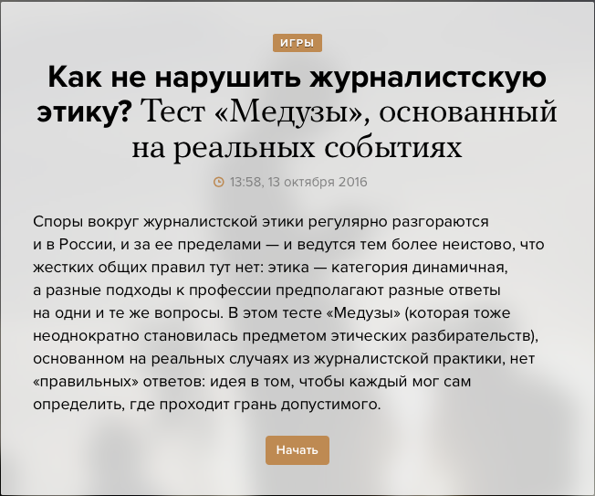

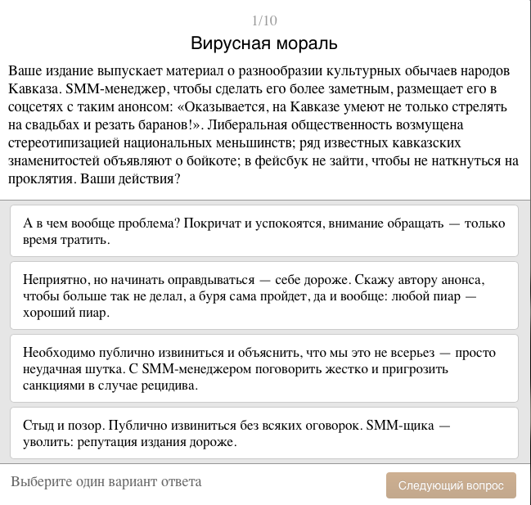
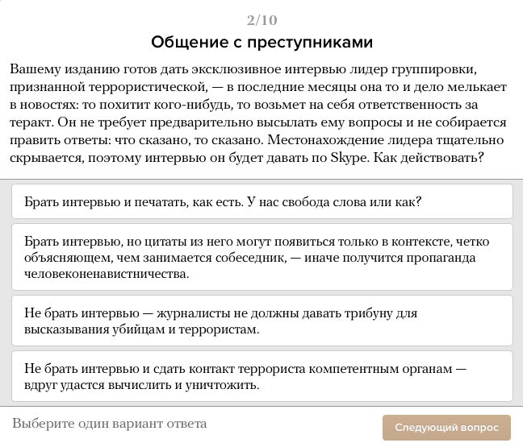

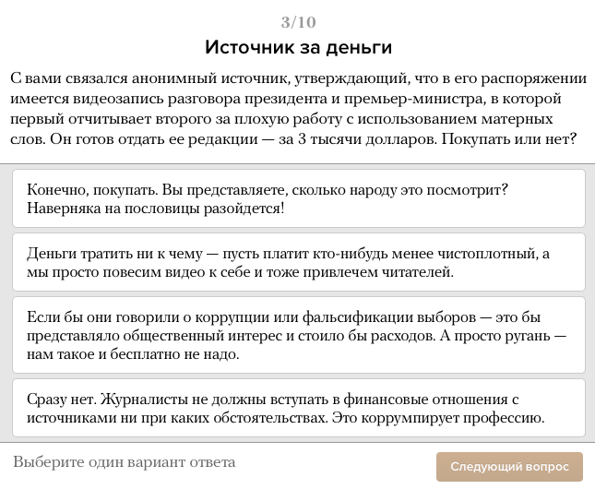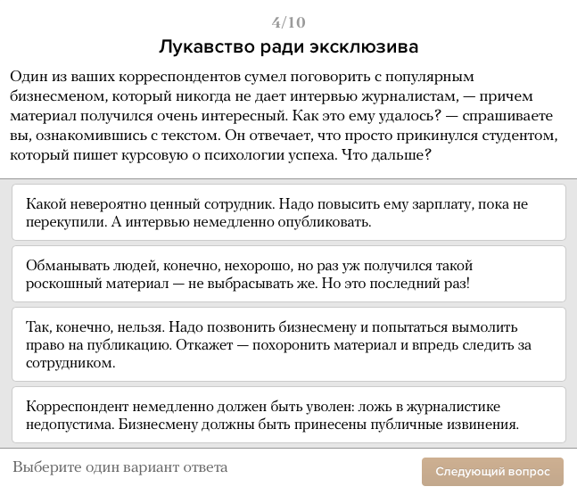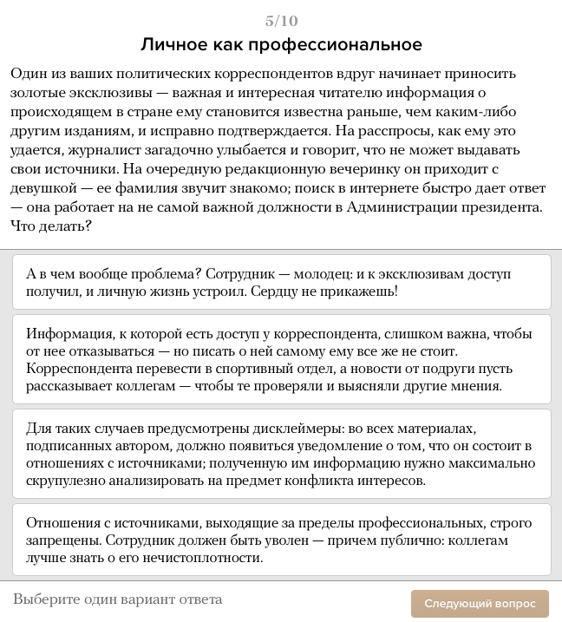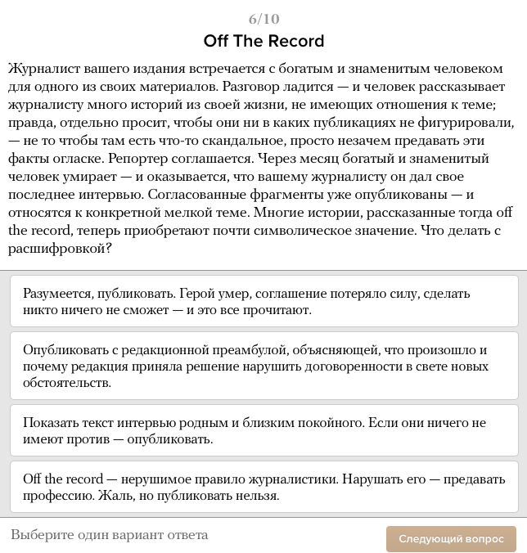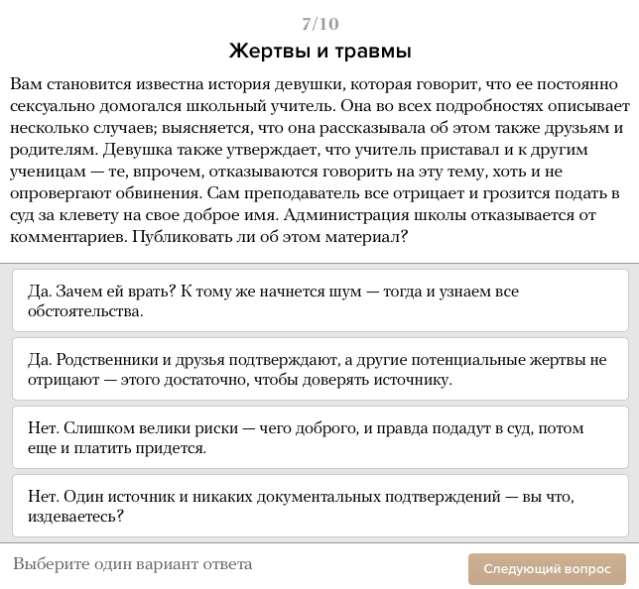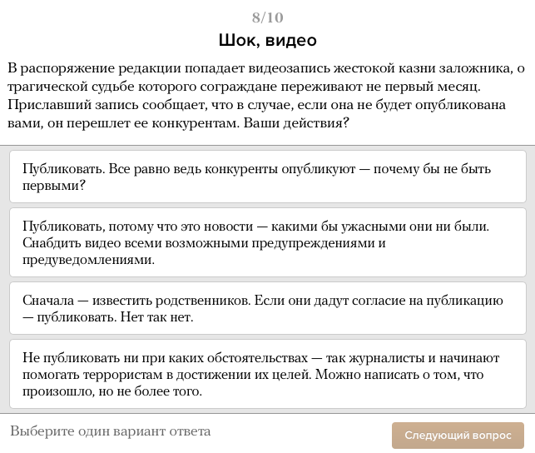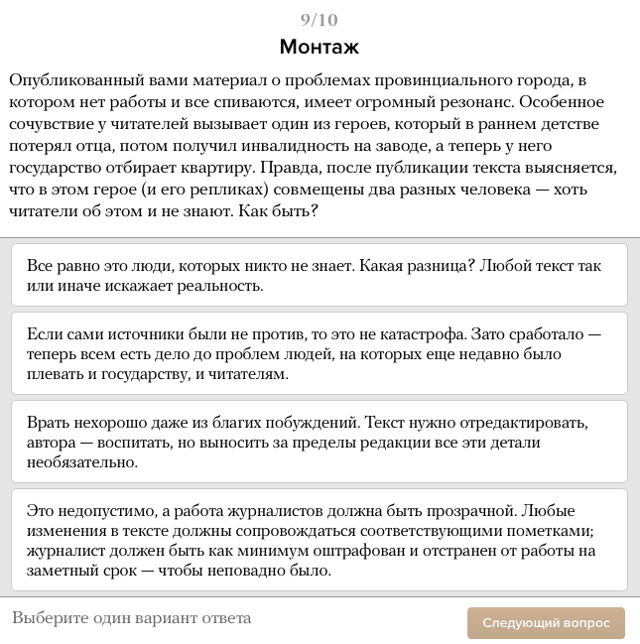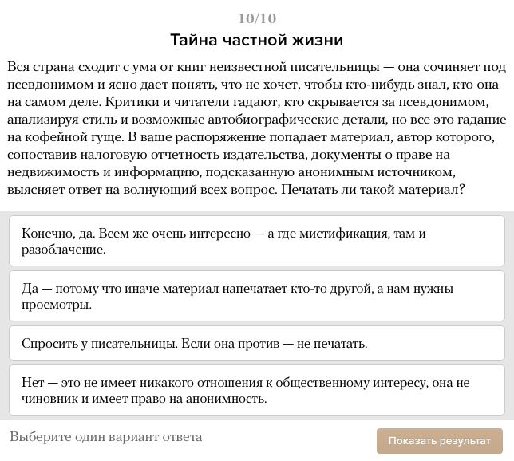

Тезисы представляют собой положения диссертационного исследования Шайхитдинова Т.В. «Медиатексты об исламе в журналистском дискурсе: типология, функциональные особенности», выдвинутого на соискание степени кандидата филологических наук по специальности 10.01.10 – Журналистика.
Цит. по: Казаков Ю.В. Синдром осажденной крепости// «Язык вражды» и свобода слова: межэтническое и межконфессиональное в российских СМИ как проблемное поле/ Профессиональная этика журналиста: Рабочие материалы. В 2-х частях. Ч.2. «Язык вражды» и «образ врага». – М.: Галерия, 2003. С. 36-54.
В поисках равновесия. Разжигание ненависти, свобода слова и недискриминация. Под редакцией Сандры Коливер. Пер. с англ. Варшава, Статья 19. Международный центр борьбы с цензурой. С. ix.
Там же, с. 17.
Там же, с. 26.
В поисках равновесия. Разжигание ненависти, свобода слова и недискриминация. Под редакцией Сандры Коливер. С. ix/

